南昌大学弱密码修改说明书

- 弱密码修改对象
南昌大学校园网访客适用本校学生、在职人员、聘用人员等实名认证的密码为弱密码用户。
- 使用步骤
1.若用户登录时报下图错误。
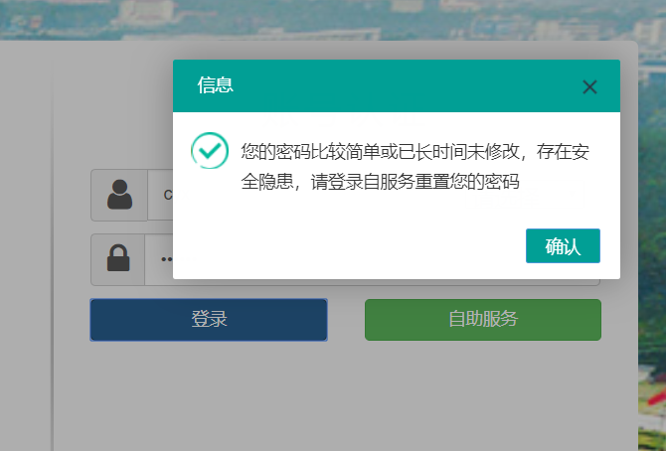
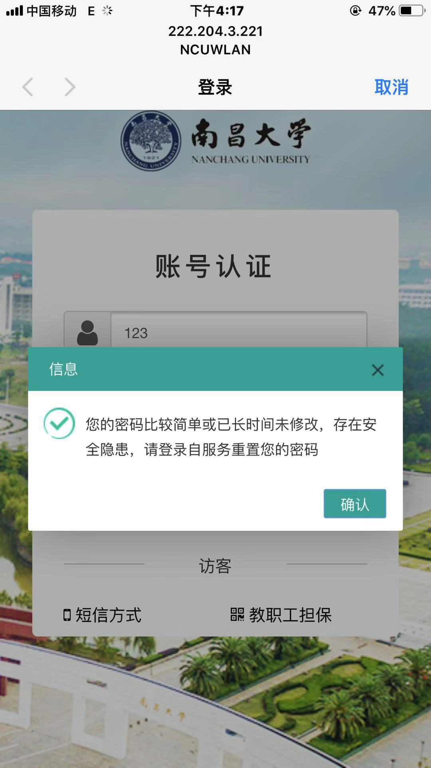
2.遇到上述情况请点击自助服务。
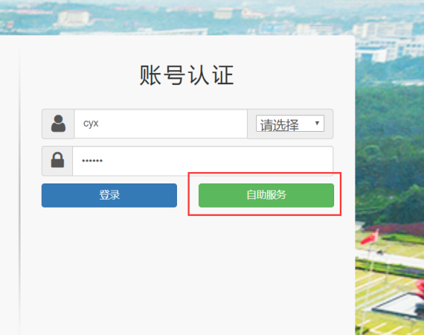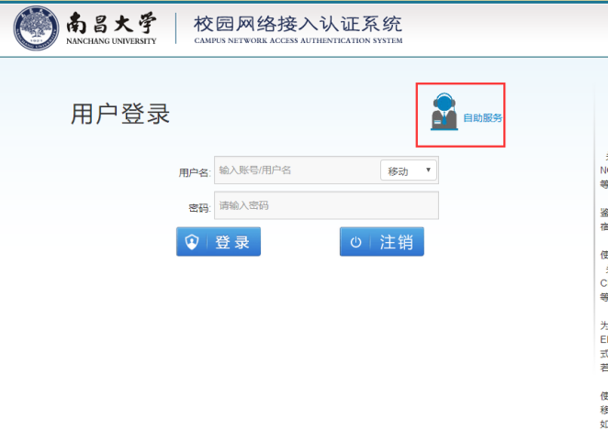

3.登录自服务。
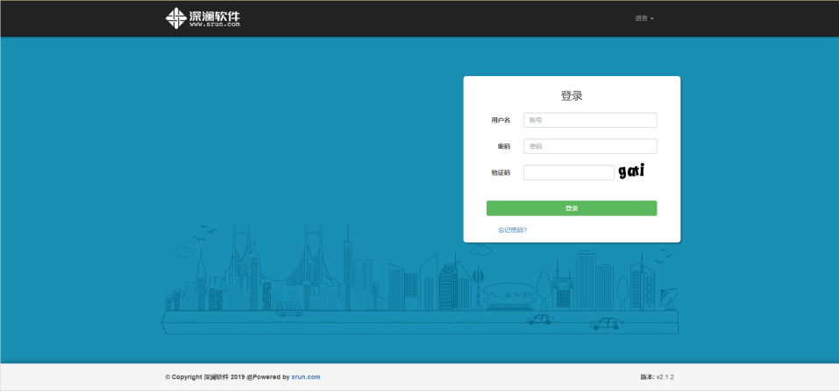
4.进入自服务页面。
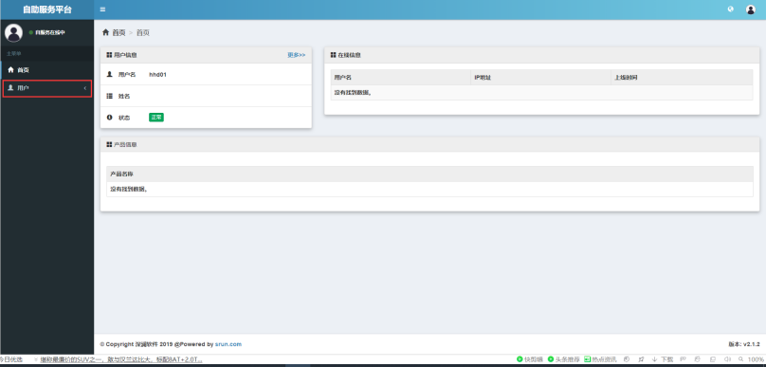
5.点击修改密码。
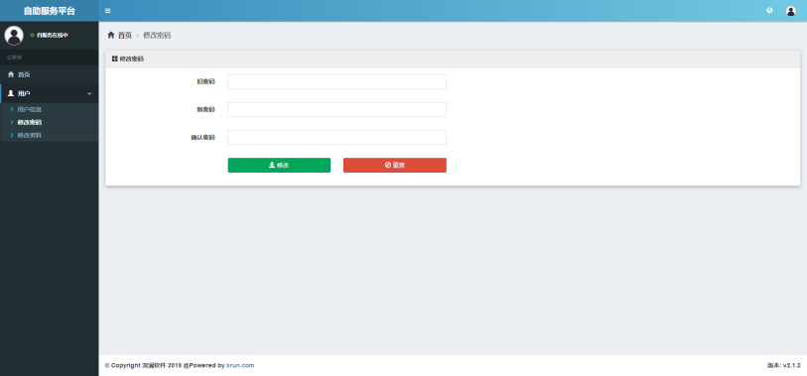
6.登录自服务。
填写旧密码，并设置新密码，新密码的要求（8-20位字母+数字或字母+特殊字符或数字+特殊字符）
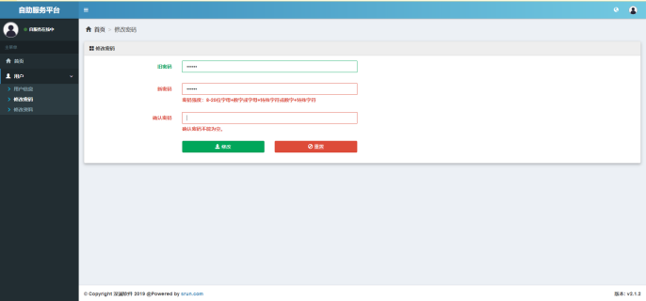

7.修改成功后可正常登录。

8.确保自己资料有手机号，在不记得密码的情况下可点击忘记密码修改密码。
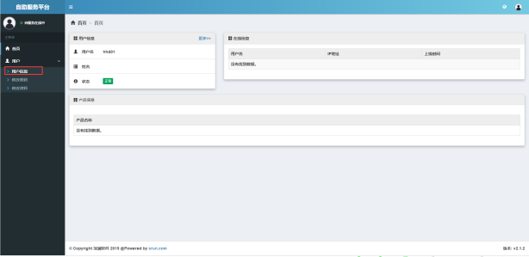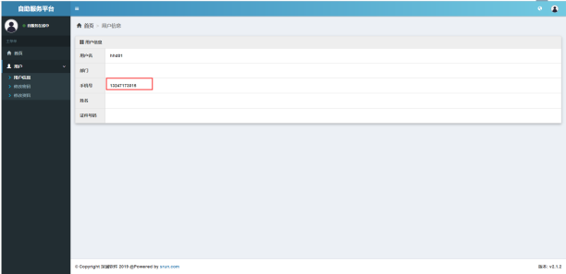
9.点击忘记密码。
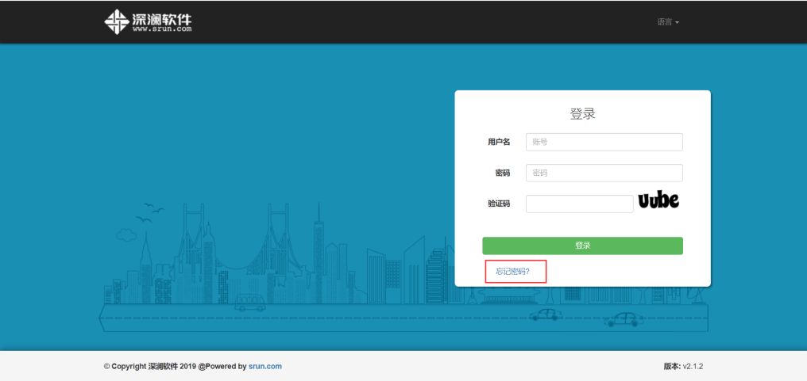
10.点击手机。
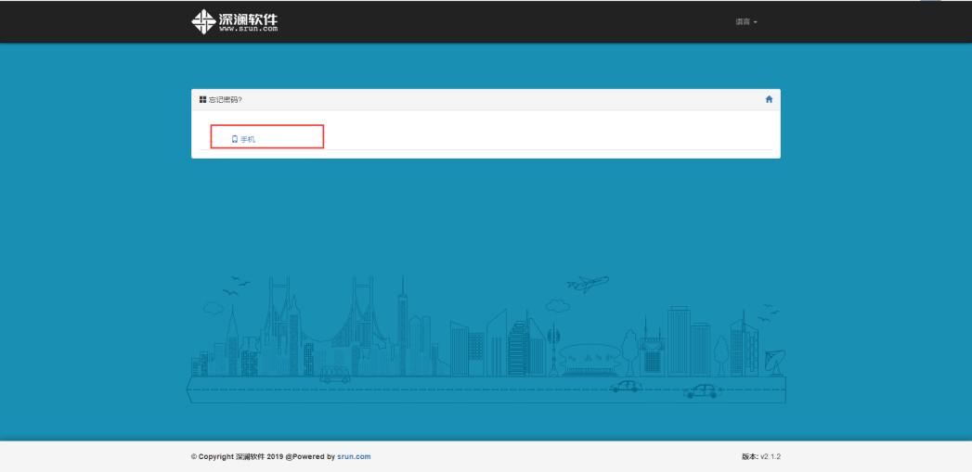

11.输入自己的学号或工号，点击获取验证码，拿到验证码后点击提交。
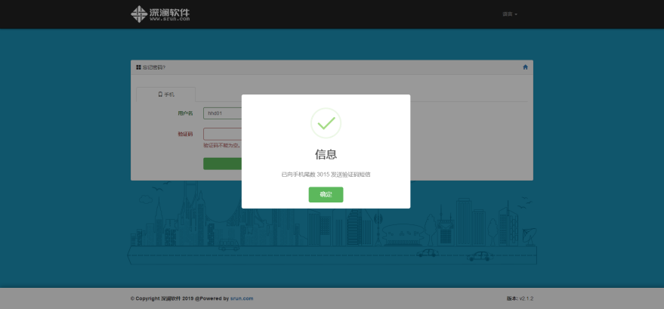
12.输入新的密码并确认提交，修改成功后可正常登录。
填写旧密码，并设置新密码，新密码的要求（8-20位字母+数字或字母+特殊字符或数字+特殊字符）
